新 书 推 荐
《多多》
Toto
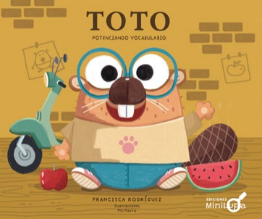
中文书名：《多多》
英文书名：Toto
作 者：Francisca Rodríguez
插 画 师：Pili Parro
出 版 社：Tudem
代理公司：Silva/ANA
页 数：24页
出版时间：2026年
代理地区：中国大陆、台湾
审读资料：电子稿
类 型：故事绘本

从穿衣、吃早餐，到上学、睡前准备，一个个熟悉的生活场景，带领低幼宝宝学习基础日常词汇
书中设置互动提问与趣味引导，鼓励孩子说出物品名称、模仿声音与情绪、做出选择，聊聊自己的生活经历，助力早期语言表达与沟通能力发展
鲜亮色彩、生动贴合低龄幼儿审美的插画，让单词学习充满乐趣

本书卖点：

·通过互动共读，激发词汇积累、口语表达与沟通能力

·搭配提问与趣味小任务，引导孩子主动参与阅读

内容简介：

Toto is a clever and playful little beaver with a busy day ahead. From getting dressed and having breakfast to going to school and getting ready for bed, each familiar moment introduces young children to essential everyday vocabulary.

Interactive questions and playful prompts invite children to name objects, imitate sounds and emotions, make choices, and talk about their own experiences, supporting early speech and communication skills. Bright colors and lively, age-appropriate illustrations make Alearning new words fun and engaging.

内页插图：

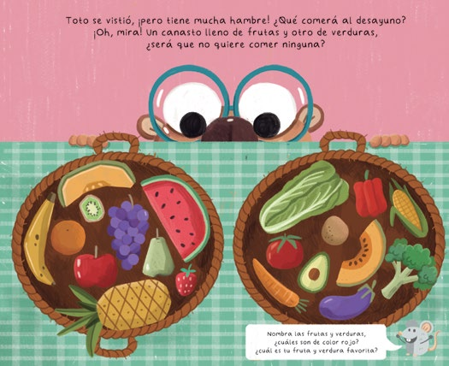

请将反馈信息发至：版权负责人
Email：Rights@nurnberg.com.cn
安德鲁·纳伯格联合国际有限公司北京代表处
北京市海淀区中关村大街甲59号中国人民大学文化大厦1705室, 邮编：100872
电话：010-82504106, 传真：010-82504200
公司网址：http://www.nurnberg.com.cn
书目下载：http://www.nurnberg.com.cn/booklist_zh/list.aspx
书讯浏览：http://www.nurnberg.com.cn/book/book.aspx
视频推荐：http://www.nurnberg.com.cn/video/video.aspx
豆瓣小站：http://site.douban.com/110577/
新浪微博：安德鲁纳伯格公司的微博_微博 (weibo.com)
微信订阅号：安德鲁纳伯格联合国际北京代表处

